Медаль "За боевые заслуги"

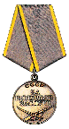

Награждён 20 апреля 1945

Первая страница приказа: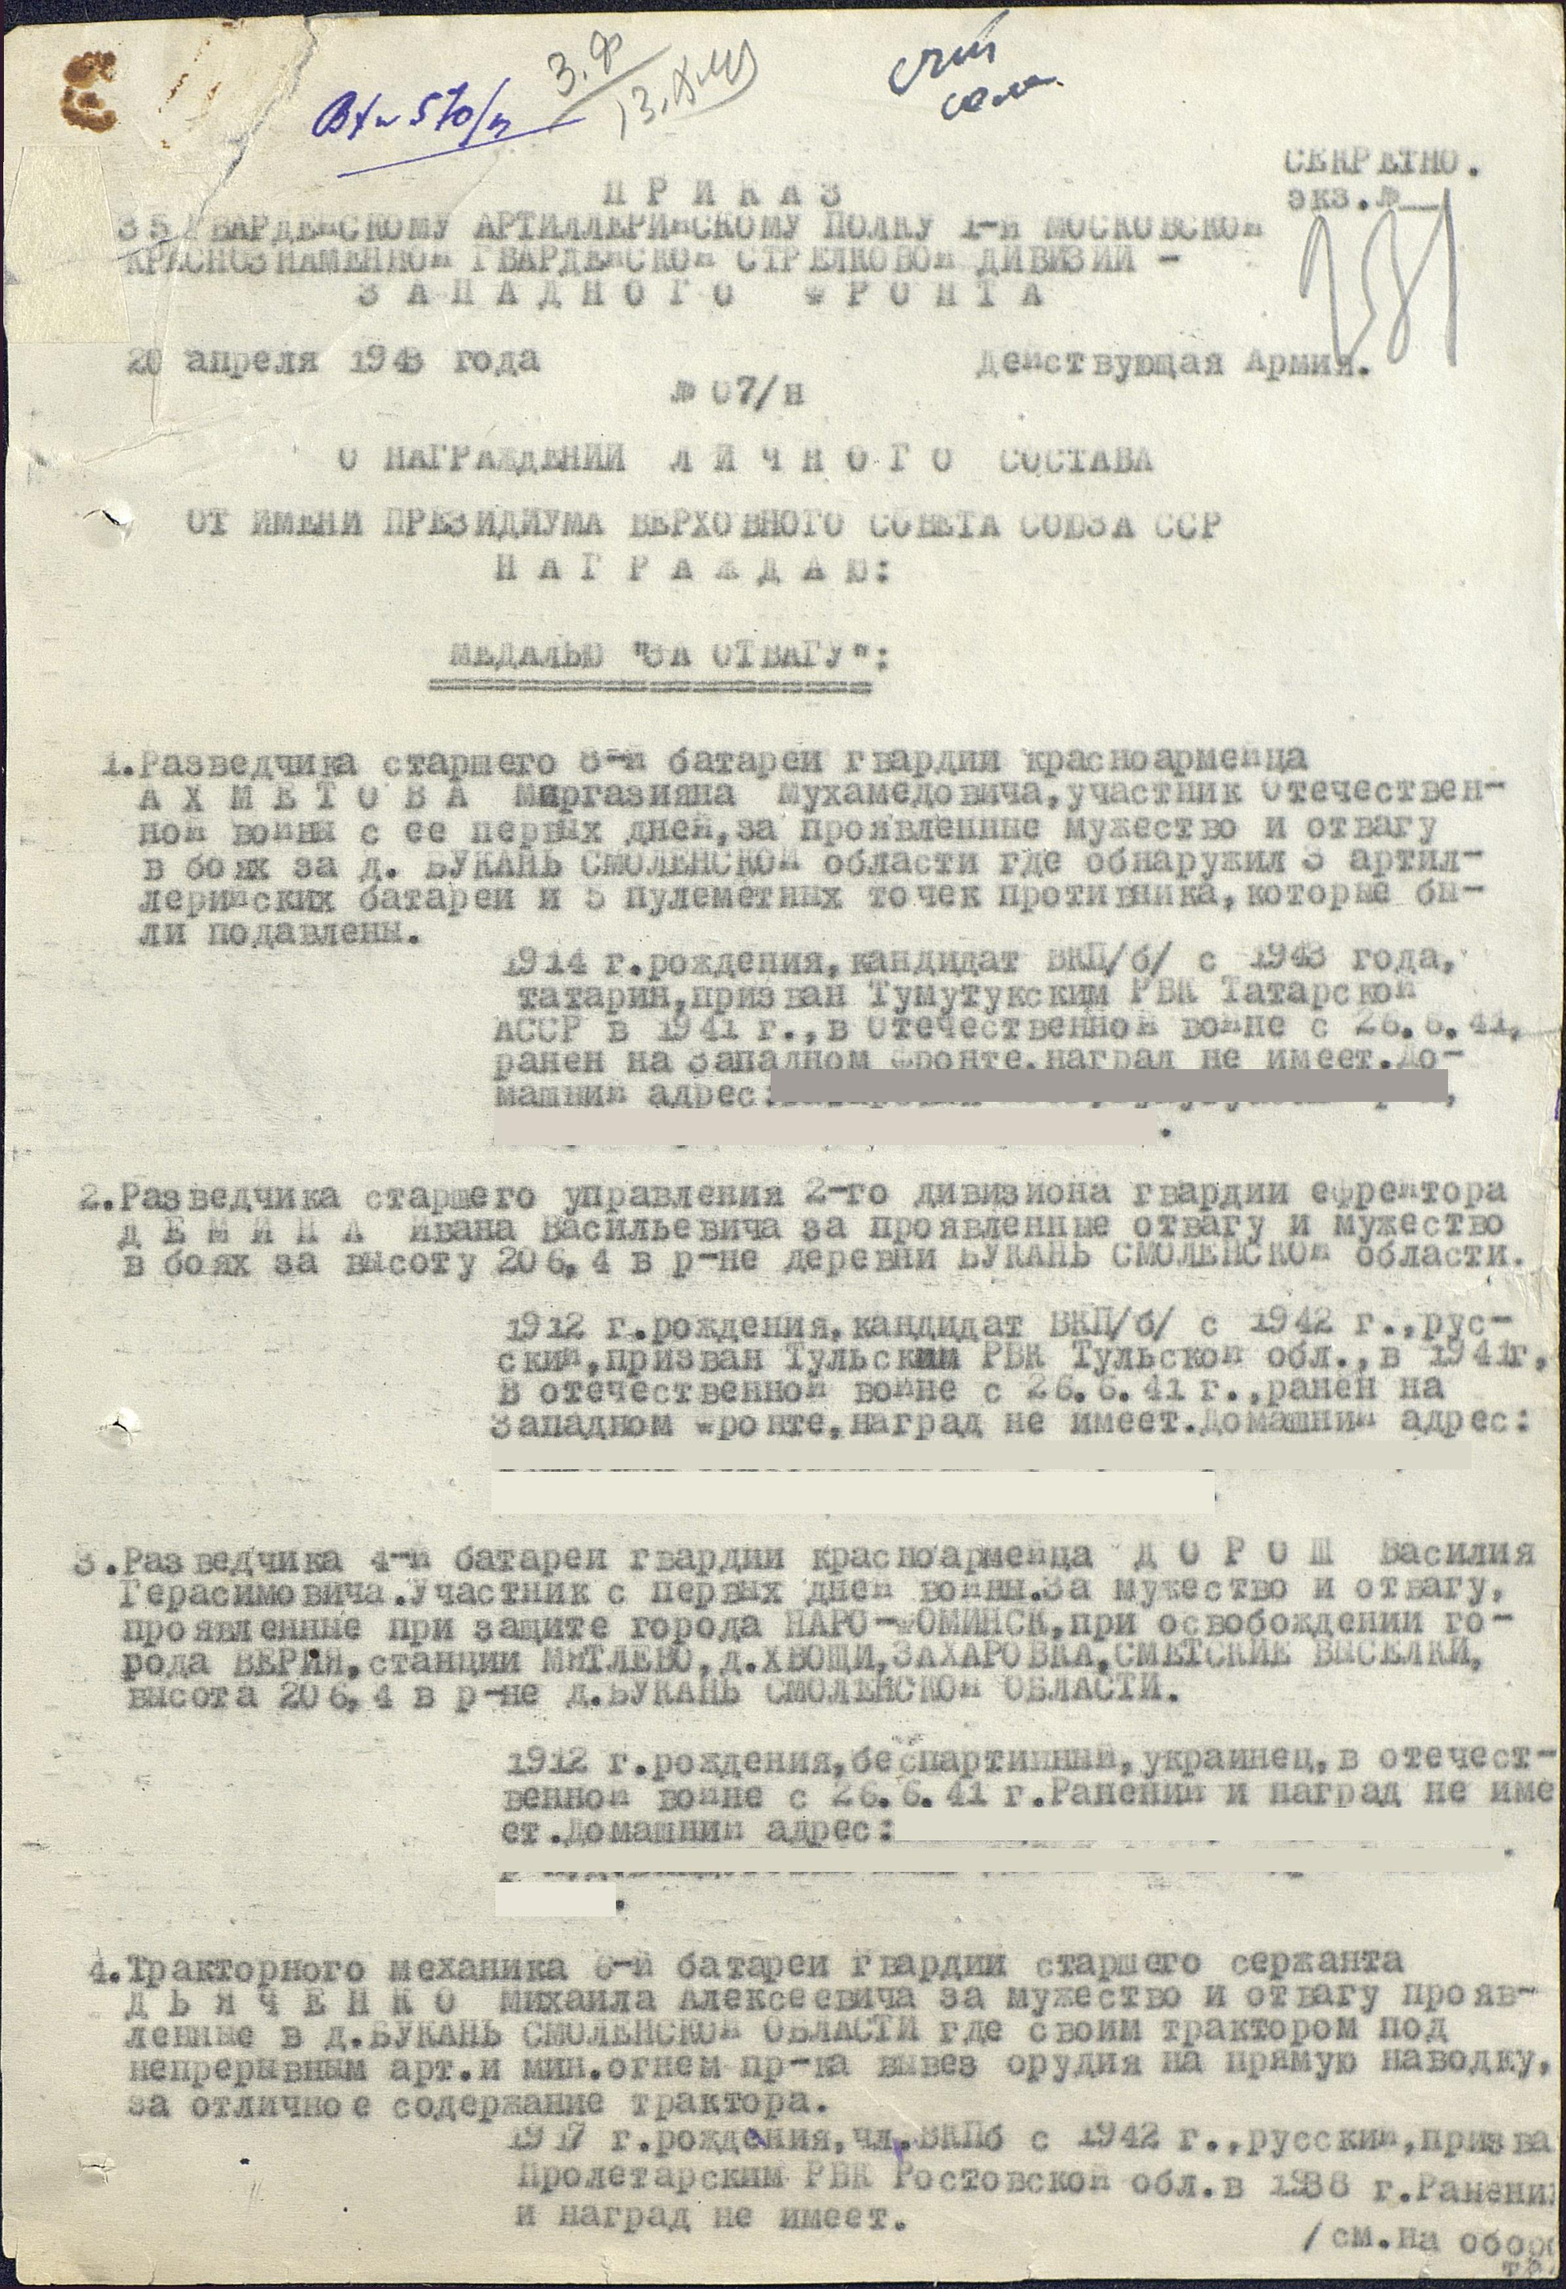
Строка в наградном списке:
